提前把CentOS7-1804.iso镜像放到虚拟机KVM的/opt目录下面

一、虚拟化概述

P1 什么是虚拟化
硬件虚拟化
一台物理计算机虚拟出多台逻辑计算机
CPU、内存可分配给多个虚拟机
软件虚拟化
一个httpd软件支撑多个网站
桌面虚拟化

P2 什么是虚拟机
通过软件平台模拟出的计算机
对最终用户来说，感受不到与物理计算机的差异
根据虚拟化程度不同，所需的修改也不同

P3 虚拟化实现程度
完全虚拟化，Full Virtualization
由平台软件来模拟实现（所有的一切都是虚拟出来的，一切都是假的，很少用，因为效率低）
客户机的操作系统代码几乎不做修改
半虚拟化，Para Virtualization
平台软件只提供最核心的虚拟机功能（用的也是较少，没有CPU，直接用真正的CPU）
需要修改客户机的系统内核，兼容性较差
硬件辅助虚拟化，Hardware-Assisted Virtualization
将实现虚拟化技术的部分功能硬件化
主要指Intel/AMD等CPU支持
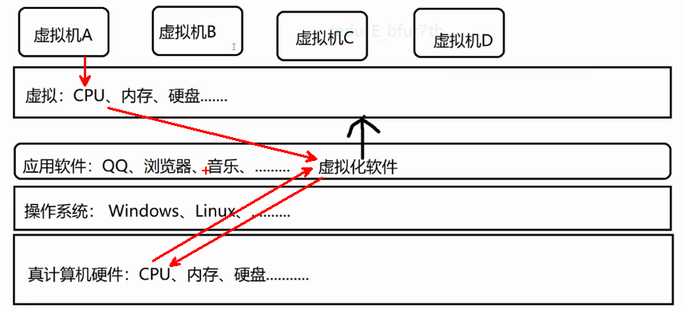

P4 常见的虚拟化软件
系 列 PC/服务器版代表
VMware vSphere平台、VMware Workstation
Microsoft VirtualPC、Hyper-V
RedHat KVM、RHEV平台
Citrix Xen
Oracle Oracle VM VirtualBox

二、构建虚拟化平台

P1 KVM介绍

环境准备：
创建一台名称为KVM的虚拟机，配置yum源
[root@KVM ~]# mount /dev/cdrom /mnt/
[root@KVM ~]# cd /etc/yum.repos.d/
[root@KVM yum.repos.d]# rm -rf *
[root@KVM yum.repos.d]# vim mnt.repo
[mnt]
name=mnt
baseurl=file:///mnt
gpgcheck=0
[root@KVM yum.repos.d]# yum clean all
[root@KVM yum.repos.d]# yum repolist
...
repolist: 9,911

永久挂载
[root@KVM ~]# vim /etc/fstab
...
/dev/cdrom /mnt iso9660 defaults 0 0
[root@KVM ~]# mount -a

准备linux 操作系统KVM虚拟机的原因：因为没有真实的Linux操作系统的机器，准备了一塔KVM的虚拟机充当Linux真机，以Linux真机为载体，安装KVM软件，实现虚拟化

查看虚拟化指令集
[root@KVM named]# lscpu | grep vmx
虚拟机KVM关机，开启虚拟化，更改内存为大约6个G
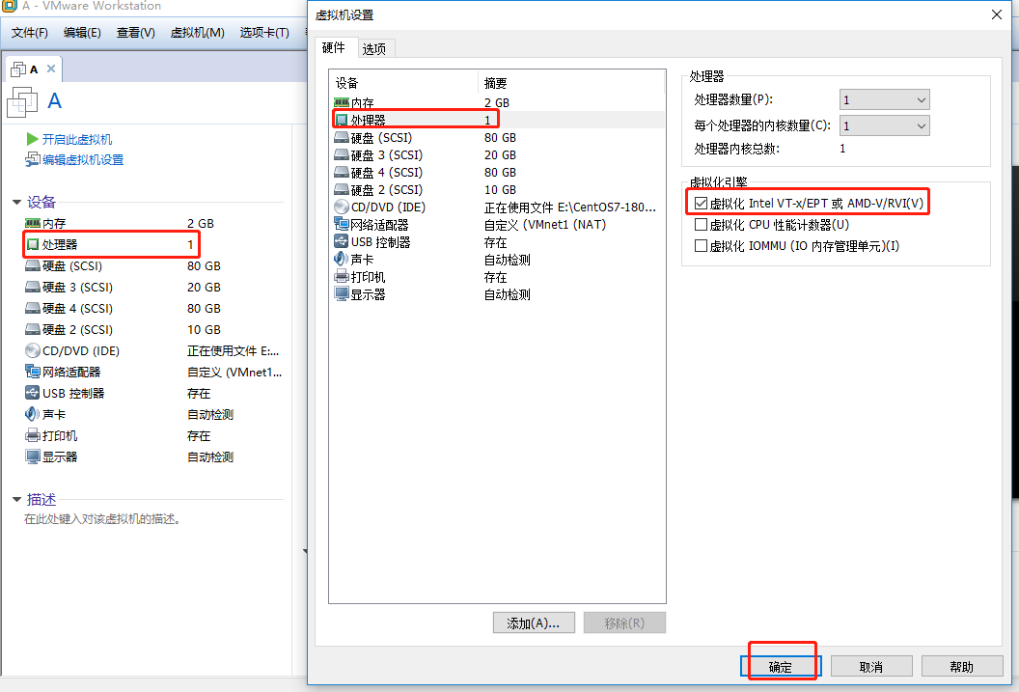

[root@KVM ~]# lscpu | grep vmx

基于内核的完全虚拟化解决方案
红帽自5.4版本开始推出，可替代早先的Xen产品
需要Intel VT或AMD V处理器技术支持
支持Linux/Unix/Windows客户机

P2 Host OS 与 Guest OS
Host OS --> 物理机/宿主机
运行KVM虚拟化平台的物理机的操作系统
比如CentOS 7.5、RHEL 6.7、……
Guest OS --> 虚拟机/客户机
虚拟机上运行的操作系统
比如RHEL 6.7、Windows 7、……

• 主要软件包
– qemu-kvm: 为 kvm 提供底层仿真支持
– libvirt-daemon: libvirtd 守护进程,管理虚拟机
– libvirt-client: 用户端软件,提供客户端管理命令
– libvirt-daemon-driver-qemu: libvirtd 连接 qemu 的驱动
– virt-manager: 图形管理工具(可选)

#安装虚拟化软件
[root@KVM ~]# yum -y install qemu-kvm libvirt-daemon libvirt-client libvirt-daemon-driver-qemu virt-manager
[root@KVM ~]# virt-manager

#自动开启虚拟化服务
[root@KVM ~]# systemctl status libvirtd
[root@KVM ~]# systemctl is-enabled libvirtd #开机自启服务
Enabled

在KVM服务器的桌面环境中，可以通过“应用程序”菜单组找到“系统工具”-->“虚拟系统管理器”快捷方式（如图-1所示）。
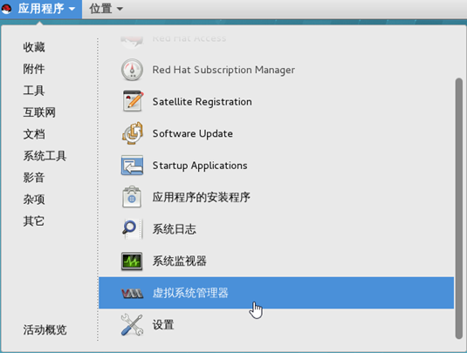
单击可以成功开启KVM管理工具（如图-2所示），可以看到还没有任何虚拟机。
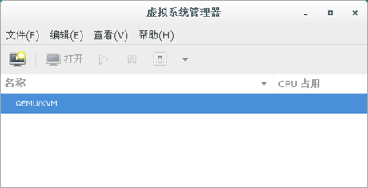
在“虚拟系统管理器”中单击左上方“创建新虚拟机”按钮（如图-3所示）。
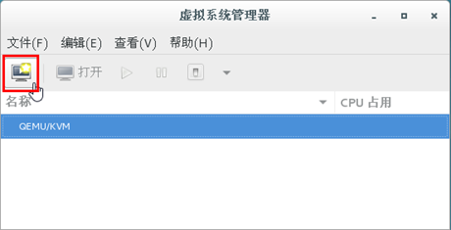
弹出“新建虚拟机”向导，选择“本地安装介质”（如图-4所示），单击“前进”。
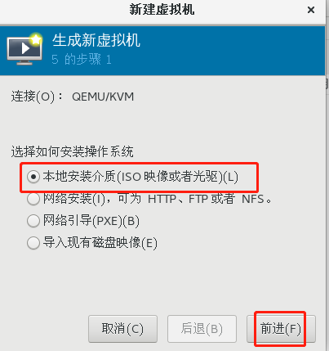
接下来“定位安装介质”，请正确指定CentOS7系统的ISO光盘镜像文件位置（如图-5所示），确认自动识别到操作系统类型，单击“前进”。
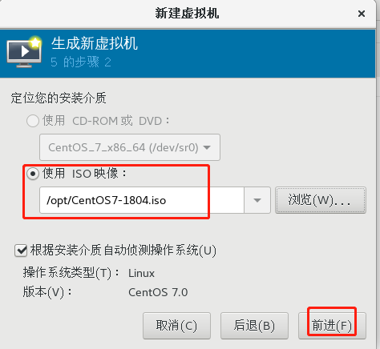
选择内存和CPU设置，建议为虚拟机分配内存不小于1024MB（如图-6所示），单击“前进”。
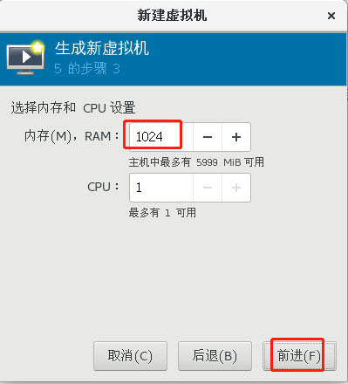
为虚拟机启用存储，例如分配一个9GiB的磁盘（如图-7所示），单击“前进”。
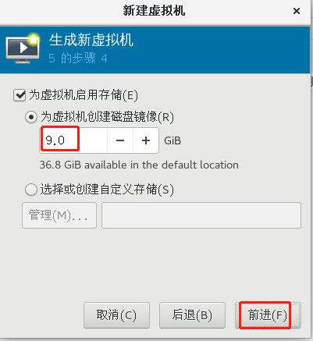
为虚拟机命名，设为CentOS7（如图-8所示），单击“完成”。
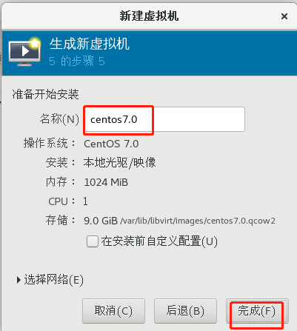
上述设置全部完成后，将会自动开启新虚拟机，并进入安装过程（如图-9所示）。
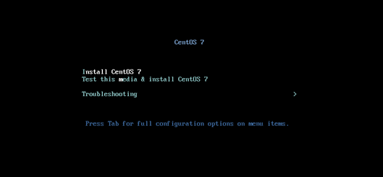
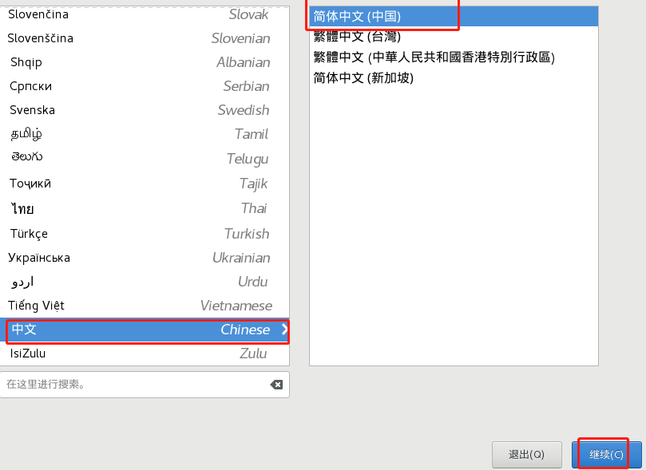
软件选择，选择最小化安装，
安装位置，选择 完成
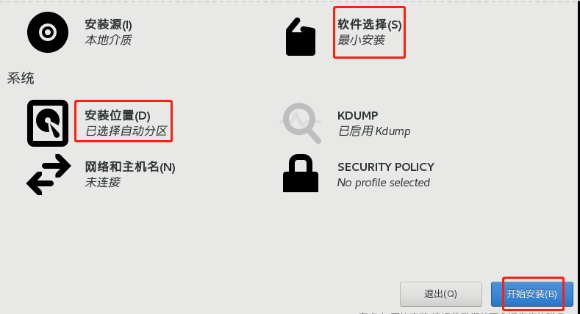
给root设置密码，建立普通用户，设置密码

三、KVM命令管理

P1 virsh命令介绍
• 提供管理各虚拟机的命令接口
– 支持交互模式,查看/创建/停止/关闭 .. ..
– 格式:virsh 控制指令 [虚拟机名称] [参数]
[root@KVM ~]# virsh
欢迎使用 virsh,虚拟化的交互式终端。
输入:'help' 来获得命令的帮助信息
'quit' 退出
virsh # help
virsh # list 列出虚拟机
virsh # exit
[root@KVM ~]# virsh help

• 查看指定虚拟机的信息
– virsh dominfo 虚拟机名称
[root@KVM ~]# virsh dominfo centos7.0
指定虚拟机开机自启
[root@KVM ~]# virsh autostart centos7.0
[root@KVM ~]# virsh dominfo centos7.0
取消虚拟机开机自启
[root@KVM ~]# virsh autostart --disable centos7.0
[root@KVM ~]# virsh dominfo centos7.0

开关机操作
• 运行|重启|关闭指定的虚拟机
– virsh start|reboot|shutdown 虚拟机名称

• 强制关闭指定的虚拟机
– virsh destroy 虚拟机名称

[root@KVM ~]# virsh shutdown centos7.0 #停止虚拟机
[root@KVM ~]# virsh list

[root@KVM ~]# virsh list --all #列出所有虚拟机
[root@KVM ~]# virsh start centos7.0 #开启虚拟机centos7.0

[root@KVM ~]# virsh list --all #列出所有虚拟机
[root@KVM ~]# virsh reboot centos7.0 #重启虚拟机centos7.0

[root@KVM ~]# virsh destroy centos7.0 #强制关闭虚拟机centos7.0
[root@KVM ~]# virsh list –all

P2 一台KVM虚拟机的组成
– xml配置文件(虚拟描述文件):定义虚拟机的名称、UUID、CPU、内存、虚拟磁盘路径、网卡等各种参数设置
xml配置文件默认路径: /etc/libvirt/qemu

– 磁盘镜像文件:保存虚拟机的操作系统及文档数据,镜像路径取决于xml配置文件中的定义
磁盘镜像文件:/var/lib/libvirt/images/

